Продолжение Тура
6
июня

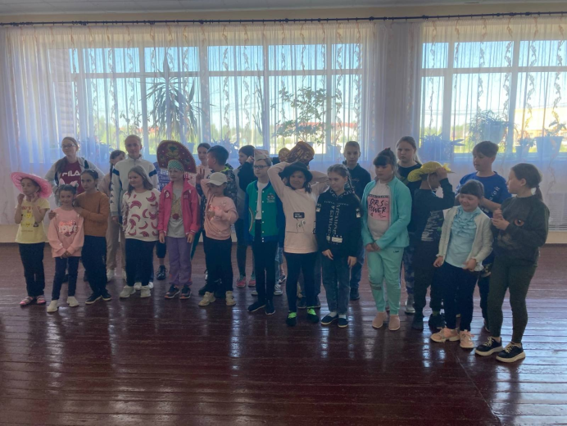
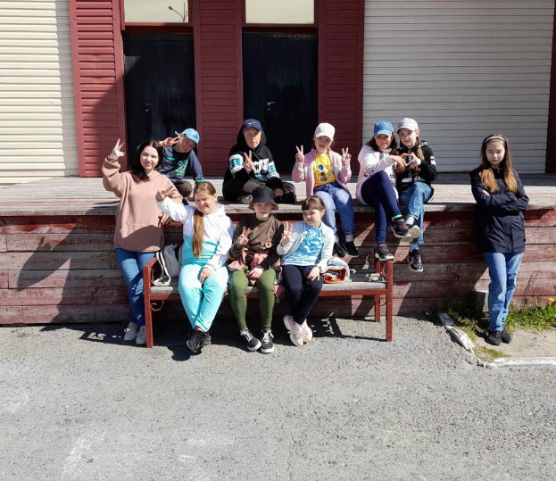
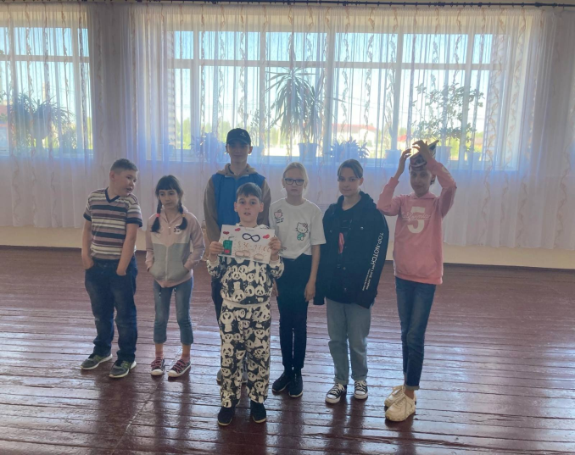

Всем привет! Сегодня был третий день – день Продолжения Тура нашего лагеря «Территория творчества». Он начался с зарядки и с песен о дружбе и природе. Ребята позавтракали и отправились по мастерским. Во второй половине у нас было очень интересное мероприятие, на котором ребята презентовали шляпы, которые им выдали, делали своими руками головные уборы из газет и разгадывали необычные слова. По итогам дня самое наибольшее количество бубликов набрал 3 отряд - молодцы! День закончился исполнением желаний.

